Фонд поддержки инновационных проектов
«Новое измерение»

Оценка населением результатов деятельности
органов местного самоуправления
городских округов и муниципальных районов Республики Карелия

СУОЯРВСКИЙ РАЙОН

Отчет выполнен Фондом «Новое измерение»
при поддержке Министерства Республики Карелия
по вопросам национальной политики,
связям с общественными, религиозными объединениями
и средствами массовой информации

г. Петрозаводск, апрель 2015 г.

Социологические опросы по определению уровня оценки населением результатов деятельности органов местного самоуправления городских округов и муниципальных районов в Республике Карелия проводятся в соответствии с порядком, методиками и целевыми показателями, установленными Постановлением Правительства Российской Федерации от 17 декабря 2012 г. № 1317 «О мерах по реализации Указа Президента Российской Федерации от 28 апреля 2008 года № 607 «Об оценке эффективности деятельности органов местного самоуправления городских округов и муниципальных районов и подпункта «и» пункта 2 Указа Президента Российской Федерации от 7 мая 2012 года № 601 «Об основных направлениях совершенствования системы государственного управления» и Указом Главы Республики Карелия от 22 января 2014 года № 6 «Об организации и проведении социологических опросов населения об оценке эффективности деятельности органов местного самоуправления городских округов и муниципальных районов в Республике Карелия», с условием обеспечения репрезентативности выборки при опросе не менее 0,25 процентов населения городских округов и муниципальных районов в Республике Карелия.
Опрос в Суоярвском районе проведен в период с 1 по 20 марта 2015 года. Всего было опрошено 70 человек. Нормативная выборка была рассчитана на основе социально-демографического распределения населения Суоярвского района (данные Карелиястат за 2013 год) по полу и возрасту.

Характеристики группы респондентов (опрошенных):
1) Распределение по полу
 | %
1. мужской | 44.3%
2. женский | 55.7%

2) Распределение по возрасту
 | %
1. 18-19 лет | 1.4%
2. 20-29 лет | 8.6%
3. 30-39 лет | 20.0%
4. 40-49 лет | 17.1%
5. 50-59 лет | 22.9%
6. 60-69 лет | 17.1%
7. 70 лет и старше | 12.9%

3) Распределение по типу проживания
 | %
1. городское | 53.9
2. сельское | 46.1

Полученное распределение социально-демографических показателей респондентов соответствует нормативной выборке, на основании чего можно сделать о репрезентативности полученных данных для всего населения района.
Другие показатели группы респондентов (опрошенных) таковы:
4) Распределение по уровню образования
 | %
1. незаконченное среднее | 7.1
2. среднее | 20.0%
3. среднее специальное (техникум, медицинское, ПТУ, педагогическое, музыкальное, художественное училище, фельдшерские курсы и пр.) | 48.6%
4. незаконченное высшее | 2.9%
5. высшее | 21.4%

5) Распределение по роду занятий:
 | %
1. бизнесмен, предприниматель, фермер | 1.4%
2. руководитель высшего звена предприятия, учреждения, фирмы | -
3. руководитель подразделения | 4.3%
4. специалист, технический исполнитель | 14.3%
5. служащий | 8.6%
6. рабочий | 24.3%
7. неработающий (-ая), пенсионер (-ка) | 40.0%
8. безработный | 2.9%
9. студент, курсант | -
10. домохозяйка | 1.4%
11. другое | 2.9%

6) Распределение по сфере деятельности:
 | %
1. промышленное предприятие | 4.3%
2. сфера услуг (торговля, питание, служба быта) | 4.3%
3. органы государственной власти и местного самоуправления | 1.4%
4. образование | 7.1%
5. культура, наука | -
6. здравоохранение | 2.9%
7. финансовая сфера (банк, инвестиционная компания) | -%
8. строительство | 5.7%
9. силовые ведомства (ВС, МВД, охранные структуры) | 1.4%
10. лесная промышленность | 2.9%
11. жилищно-коммунальное хозяйство | 5.7%
12. энергетика, транспорт, связь | 15.7%
13. СМИ | -
14. сельское хозяйство | 2.9%
15. другая сфера | 4.3%
Нет данных | 41.4%

Ниже представлены основные результаты опроса по следующим блокам:
- Оценка населением ситуации в социальной сфере
- Оценка населением ситуации с инфраструктурой и жизнеобеспечением
- Оценка населением ситуации в сферах обеспечения прав и свобод, межнациональных и межрелигиозных отношений, гражданского общества и общественной безопасности
- Оценка населением деятельности органов местного самоуправления
Оценка населением ситуации в социальной сфере

1) Школьное образование
Удовлетворены ли вы работой школы, в которой учатся ваши дети (внуки)? – распределение ответов на этот вопрос представлено ниже в виде диаграммы:
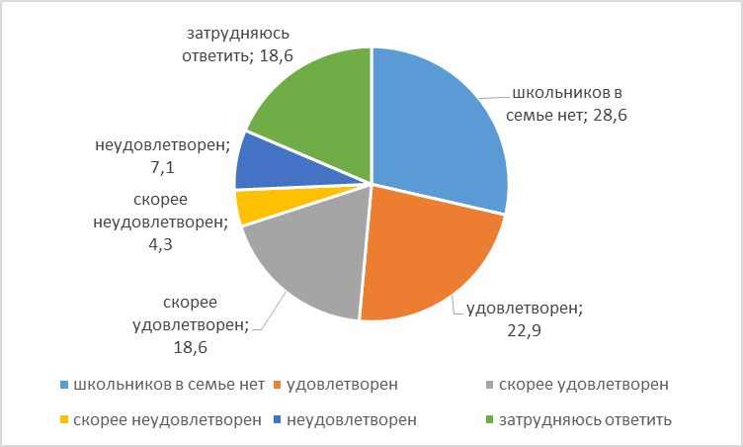
Всего удовлетворенных и скорее удовлетворенных услугами школьного образования – 41,5%; расчет показывает, что среди семей, у которых есть школьники, уровень удовлетворенности услугами составляет 58%.

Как вы в целом оцениваете положение дел в школьном образовании вашего района (города, села)? – распределение ответов на этот вопрос представлено в таблице ниже:
 | %
1. положительно | 17.1%
2. скорее положительно | 28.6%
3. скорее отрицательно | 11.4%
4. отрицательно | 11.4%
5. затрудняюсь ответить | 31.5%

В целом, положительно ситуацию в школьном образовании оценивают 45,7% опрошенных, отрицательно – 22,8%.
2) Дошкольное образование

Удовлетворены ли вы услугами детского сада (яслей), в который ходят ваши дети (внуки)? – распределение ответов на этот вопрос представлено ниже в виде диаграммы:

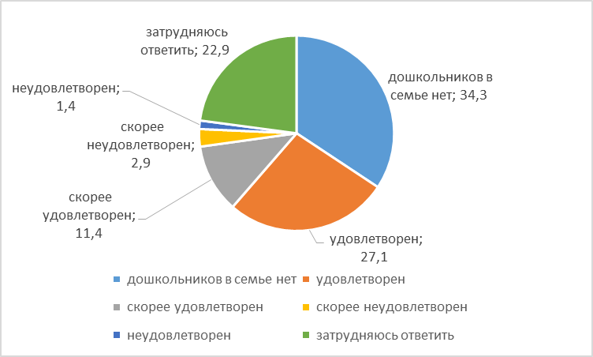

Всего удовлетворенных и скорее удовлетворенных услугами дошкольного образования – 38,5%; расчет показывает, что среди семей, у которых есть дошкольники, уровень удовлетворенности услугами составляет 58,7%.
.

Как вы в целом оцениваете положение дел в дошкольном образовании вашего района (города, села)? – распределение ответов на этот вопрос представлено в таблице:

 | %
1. дошкольников в семье нет | 34.3%
2. удовлетворен | 27.1%
3. скорее удовлетворен | 11.4%
4. скорее неудовлетворен | 2.9%
5. неудовлетворен | 1.4%
6. затрудняюсь ответить | 22.9%

В целом, положительно ситуацию в дошкольном образовании оценивают 38,5% опрошенных, отрицательно – 4,3%.
3) Дополнительное образование
Удовлетворены ли вы услугами дополнительного образования (кружки, секции, музыкальные школы и т.п.), предлагаемые детям и подросткам на территории вашего района (города, села)? – распределение ответов на этот вопрос представлено в виде диаграммы:
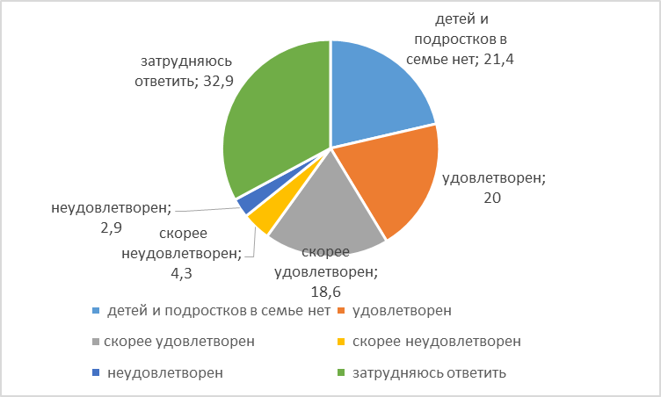
Всего удовлетворенных и скорее удовлетворенных услугами дополнительного образования 38,6%; расчет показывает, что среди семей, у которых есть дети и подростки, уровень удовлетворенности услугами составляет 49,1%.
.

Как вы в целом оцениваете положение дел в дополнительном образовании (кружки, секции, музыкальные школы и т.п.) детей и подростков вашего района (города, села)? – распределение ответов на этот вопрос представлено в таблице ниже

 | %
1. положительно | 30.0%
2. скорее положительно | 20.0%
3. скорее отрицательно | 5.7%
4. отрицательно | 1.4%
5. затрудняюсь ответить | 42.9%

В целом, положительно ситуацию в дополнительном образовании оценивают 50% опрошенных, отрицательно –7,1%.
4) Физическая культура и спорт
Удовлетворены ли вы услугами в сфере физической культуры и спорта, предлагаемыми на территории вашего района (города, села)? – ответы на этот вопрос ниже представлены в виде диаграммы:
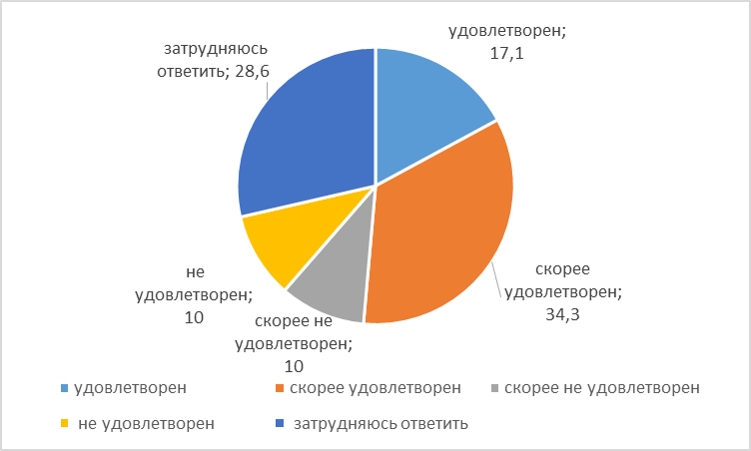

Уровень удовлетворенности услугами в данной сфере, составляет 51,4%.

Как вы в целом оцениваете положение дел в развитии физической культуры и спорта в вашем районе (городе, селе)? – ответы на этот вопрос представлены ниже в виде таблицы

 | %
1. положительно | 27.1%
2. скорее положительно | 35.7%
3. скорее отрицательно | 14.3%
4. отрицательно | 5.7%
5. затрудняюсь ответить | 17.2%

В целом, положительно ситуацию в физической культуре и спорте оценивают 62,8% опрошенных, отрицательно – 20%.

5) Культура
Приходилось ли вам в течение последнего года посещать расположенные на территории вашего района (библиотеки, музеи, Дом культуры и т.п.) или принимать участие в массовых праздниках, организованных на территории вашего района? – распределение ответов на этот вопрос представлено ниже в таблице:
 | %
1. приходилось | 68.6%
2. не приходилось | 27.1%
3. затрудняюсь ответить | 4.3%

Приходилось ли вам в течение последнего года принимать участие в массовых праздниках, организованных на территории вашего района? – распределение ответов на этот вопрос представлено ниже в таблице:
 | %
1. приходилось | 35.7%
2. не приходилось | 61.4%
3. затрудняюсь ответить | 2.9%

Как вы в целом оцениваете положение дел в сфере культуры и организации досуга в вашем районе (городе, селе)? – распределение ответов на этот вопрос приводится в таблице:
 | %
1. положительно | 21.4%
2. скорее положительно | 22.9%
3. скорее отрицательно | 20.0%
4. отрицательно | 20.0%
5. затрудняюсь ответить | 15.7%

В целом, положительно ситуацию в сфере культуры оценивают 44,3% опрошенных, отрицательно – 40%.

Удовлетворены ли вы качеством услуг, оказанных вам учреждениями культуры вашего района? – распределение ответов представлено в виде диаграммы:
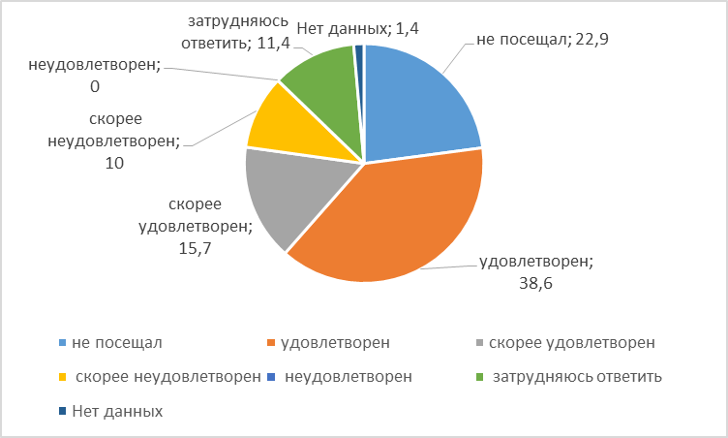

Всего удовлетворенных и скорее удовлетворенных услугами сферы культуры 54,3%; расчет показывает, что среди тех, кто пользовался услугами учреждений культуры, уровень удовлетворенности услугами составляет 84,9%.
.

6) Здравоохранение

Удовлетворены ли вы услугами, оказываемыми в поликлинике (амбулаторном пункте) или районной (городской) больнице? – распределение ответов представлено в виде диаграммы:

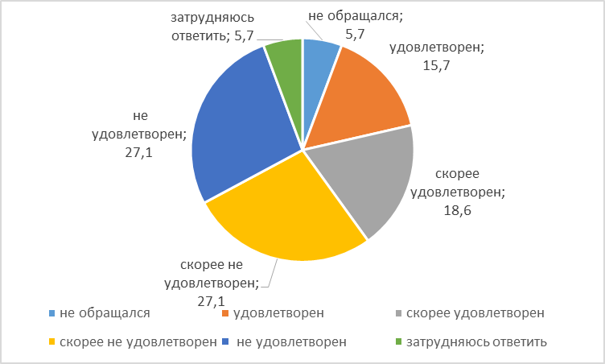

Всего удовлетворенных и скорее удовлетворенных услугами здравоохранения 34,3%; расчет показывает, что среди тех, кто обращался в медицинские учреждения, уровень удовлетворенности услугами составляет 36,4% - самый низкий уровень среди социальных отраслей района.

Как вы в целом оцениваете положение дел в здравоохранении на территории вашего района (города, села)? – распределение ответов на этот вопрос приводится в таблице ниже
 | %
1. положительно | 10.0%
2. скорее положительно | 14.3%
3. скорее отрицательно | 38.6%
4. отрицательно | 28.6%
5. затрудняюсь ответить | 8.6%

В целом, положительно ситуацию в сфере здравоохранения оценивают 24,3% опрошенных, отрицательно – 67,2%.
Ниже в таблице в виде рейтинга (в порядке убывания) представлены систематизированные ответы на вопрос «Как вы оцениваете положение дел на территории района в сфере …?» в различных отраслях социальной сферы.

Социальные отрасли | Ответы «положи-тельно» и «скорее положительно», % | Ответы «отрица-тельно» и «скорее отрицательно», % | Ответы «затрудняюсь ответить», %
Физическая культура и спорт | 62,8 | 20 | 17,2
Культура и организация досуга | 44,3 | 40 | 15,7
Дополнительное образование | 50 | 7,1 | 42,9
Школьное образование | 45,7 | 22,4 | 31,9
Дошкольное образование | 54,3 | 4,3 | 41,4
Здравоохранение | 24,3 | 67,2 | 8,5

Наиболее высоко оцениваемая социальная отрасль – это физическая культура и спорт, а отрасль с наибольшей долей негативных оценок – это здравоохранение.
Оценка населением ситуации
с инфраструктурой и жизнеобеспечением

Удовлетворены ли вы доступностью и качеством услуг ЖКХ в вашем районе (городе, селе)?
84,3% жителей района негативно оценивают доступность и качество услуг ЖКХ: не удовлетворено ими 58,6% опрошенных; скорее не удовлетворено, чем удовлетворено – 25,7%. Тех, кто удовлетворен или скорее удовлетворен, чем не удовлетворен, 12,8% (затруднились с ответом 2,9%). Ниже данные результаты представлены в виде диаграммы:

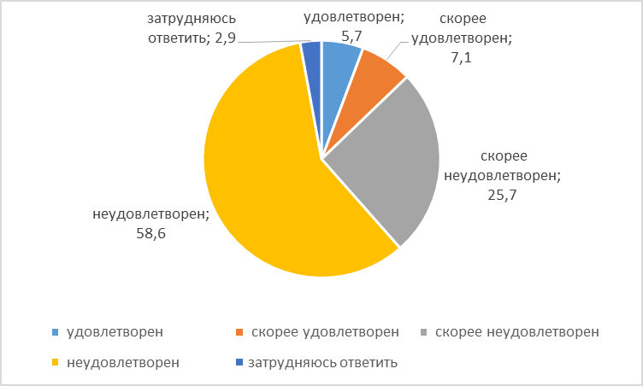

Удовлетворены ли вы уровнем организации …? – ниже представлено распределение ответов при оценке населением района отдельных составляющих инфраструктуры и жизнеобеспечения.

 | Удовле-творены,  % | Скорее удовлетво-рены, чем не удовле-творены, % | Скорее не удовлетво-рены, чем удовлет-ворены, % | Не удовле-творены, % | Затруд-няются отве-тить, %
Электроснабже-ние | 50 | 15,7 | 12,9 | 17,9 | 3,5
Газоснабжение | 51,4 | 10 | 2,9 | 8,6 | 27,1
Транспортное обслуживание | 30 | 20 | 4,3 | 30 | 15,7
Водоснабжение (водоотведение) | 21,4 | 15,7 | 15,7 | 45,7 | 1,5
Теплоснабжение (снабжение топливом) | 12,9 | 18,6 | 17,1 | 48,6 | 2,8
Качество авто-мобильных дорог | 1,4 | 0 | 0 | 94,3 | 4,3

Как видно из данной таблицы, в наибольшей степени жители района удовлетворены газоснабжением, в наименьшей – качеством теплоснабжения.

Ниже данные результаты представлены в виде диаграмм.

Удовлетворены ли вы уровнем организации водоснабжения (водоотведения) в районе (городе, селе)?
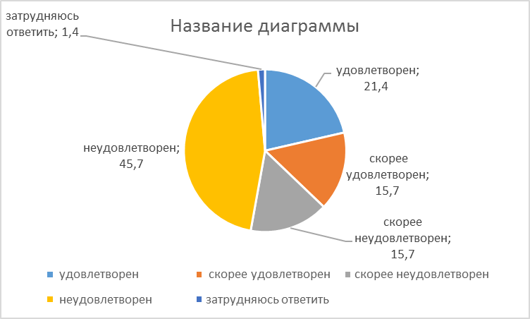
В целом, удовлетворены ситуацией в водоснабжении 37,1% опрошенных, не удовлетворены – 61.4%.

Удовлетворены ли вы уровнем организации электроснабжения в районе (городе, селе)?
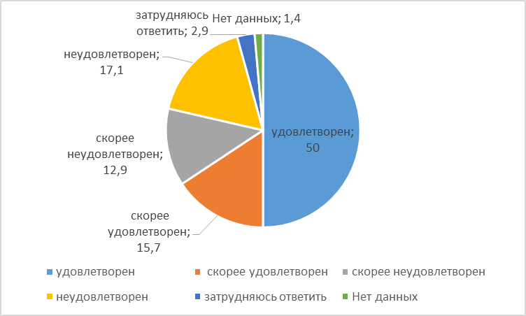

В целом, удовлетворены ситуацией в электроснабжении 65,7 % опрошенных, не удовлетворены – 30%.

Удовлетворены ли вы уровнем организации теплоснабжения (снабжением населения топливом) в вашем районе (городе, селе)?
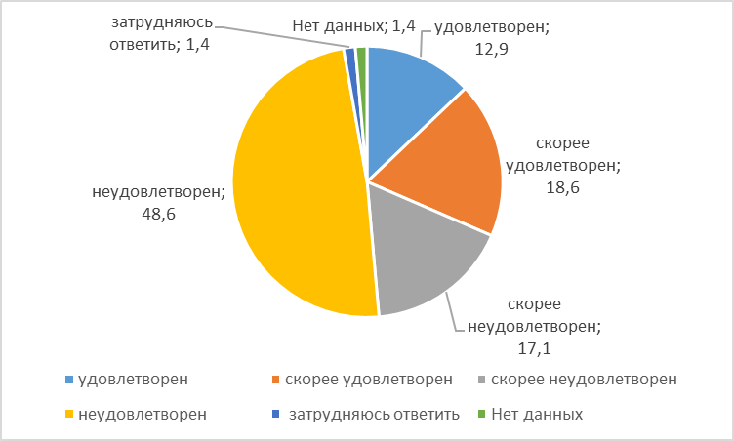
В целом, удовлетворены ситуацией в теплоснабжении 31,5 % опрошенных, не удовлетворены – 65,7 %.

Удовлетворены ли вы уровнем организации газоснабжения в районе (городе, селе)?
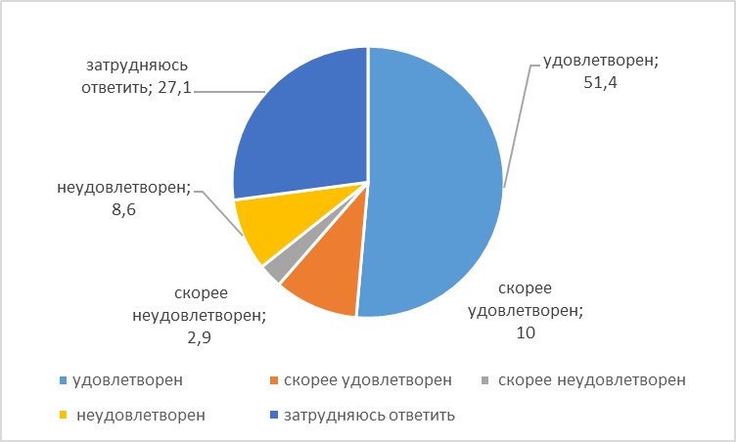

В целом, удовлетворены ситуацией в газоснабжении 61,4% опрошенных, не удовлетворены –11,5 %.

Удовлетворены ли вы уровнем организации транспортного обслуживания в районе (городе, селе)?
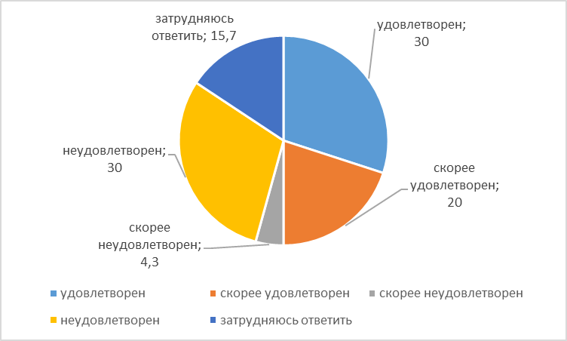

В целом, удовлетворены ситуацией в транспортном обслуживании 50% опрошенных, не удовлетворены – 34,3%.

Удовлетворены ли вы качеством автомобильных дорог в районе (городе, селе)?

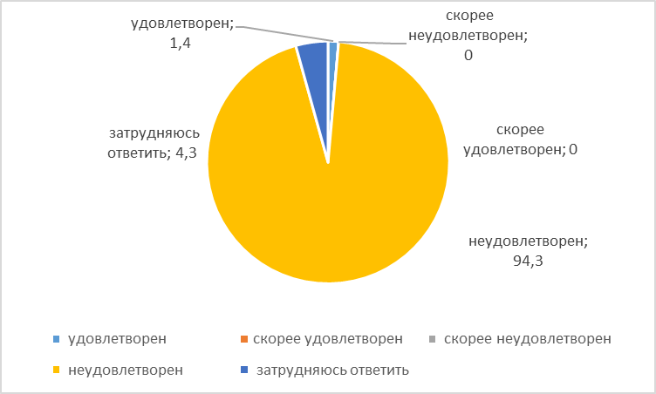

В целом, удовлетворены качеством автомобильных дорог 1,4 % опрошенных, не удовлетворены – 94,3%.
Оценка населением ситуации в сферах обеспечения прав и свобод,
межнациональных и межрелигиозных отношений,
гражданского общества и общественной безопасности

Как вы в целом оцениваете имеющиеся в вашем районе (городе, селе) возможности реализовать свои права и свободы (как человека и гражданина)?
Положительно или скорее положительно, чем отрицательно оценивают возможности реализовать в районе свои права как человека и гражданина 45,7% опрошенных. Скорее отрицательно, чем положительно или отрицательно оценивают свои возможности в реализации своих прав и свобод 21,4%; еще 32,9% затруднились ответить на этот вопрос. Ниже данные результаты представлены в виде диаграммы:
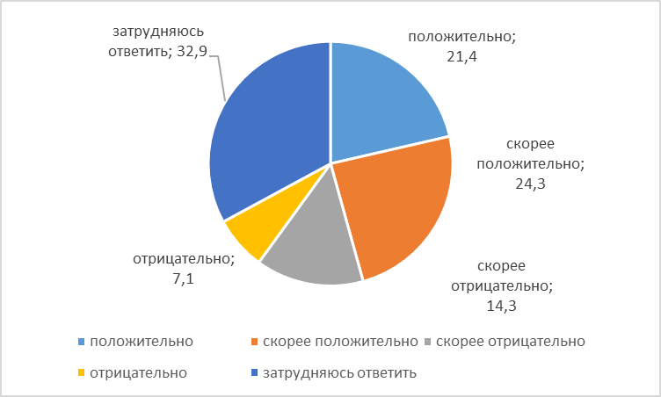

Сталкивались ли вы в вашем районе (городе, селе) со случаями ограничения ваших прав и свобод (как человека и гражданина)? - со случаями ограничения своих прав и свобод сталкивались 10,8% опрошенных (таблица ниже).

 | %
1. да, сталкивался | 22.9%
2. нет, не сталкивался | 62.9%
3. затрудняюсь ответить | 14.2%

Удовлетворены ли вы возможностями участвовать в мероприятиях, связанных с культурными традициями вашего народа (национальности)?
Возможностями участвовать в мероприятиях, связанных с культурными традициями своего народа (национальности) удовлетворены или скорее удовлетворены 32,9% жителей; скорее не удовлетворены или не удовлетворены 21,5%; затруднились ответить 45,7% опрошенных. Ниже данные результаты представлены в виде диаграммы:
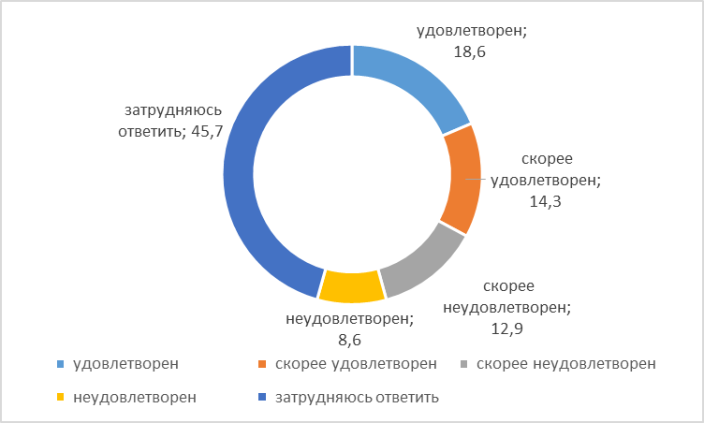

Сталкивались ли вы со случаями ограничения прав на национальное (этнокультурное) развитие? – со случаями ограничения прав на национальное (этнокультурное) развитие сталкивались 3,3% опрошенных.

1. да, сталкивался | 11.4%
2. нет, не сталкивался | 67.1%
3. затрудняюсь ответить | 21.5%

Как вы в целом оцениваете имеющиеся в вашем районе (городе, селе) возможности реализовать свои права на свободу совести и вероисповедания?
Возможности реализовать свои права на свободу совести и вероисповедания положительно или скорее положительно, чем отрицательно оценивают 64,2% опрошенных; скорее отрицательно или отрицательно – 8,6% (затруднились ответить 27,2%). Ниже данные результаты представлены в виде диаграммы:
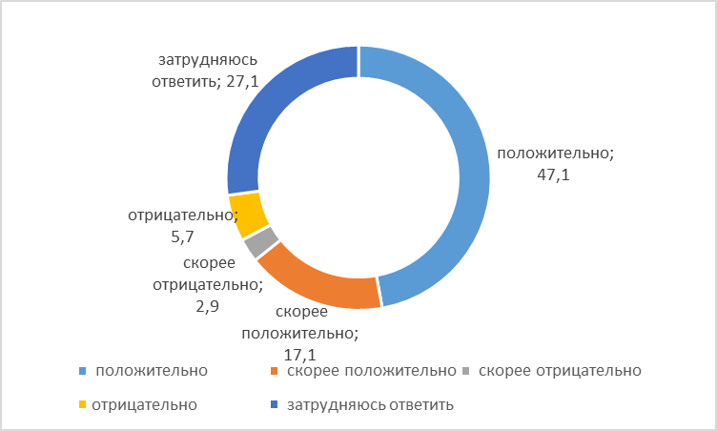

Сталкивались ли вы в вашем районе (городе, селе) со случаями ограничения прав на свободу совести и вероисповедания?
Со случаями ограничения прав на свободу совести и вероисповедания сталкивались 4 опрошенных (5,7%), это были случаи оскорбления верующих словом. С актами вандализма или другими способами оскорбления верующих действием не сталкивался ни один опрошенный – см. табл.

 | %
1. нет, не сталкивался | 88.6%
2. да, сталкивался с оскорблением верующих словом | 5.7%
3. да, сталкивался с оскорблением верующих действием (вандализм и т.п.) | -
4. затрудняюсь ответить | 5.7%

К каким религиозным взглядам вы себя относите?
Большинство опрошенных (47,1%) относят свои взгляды к православному христианству; 24,3% определили себя как неверующих, 17,1% определили себя как верующих, но без определения религии. Два человека отнес себя к католикам (2,9%); один – к протестантству, один – к исламу, 4 человека (5,7%) затруднилось ответить.

Какова ваша степень погруженности в религиозные практики (воцерковленность)?
С точки зрения распространенности религиозных практик среди населения района получены следующие результаты:
 | %
1. не верующий | 25.7%
2. верующий, но не хожу на богослужения | 44.3%
3. посещаю богослужения редко, в основном по религиозным праздникам | 18.6%
4. регулярно посещаю богослужения, стараюсь не пропускать | 2.9%
5. затрудняюсь ответить | 8.5%

Готовы ли вы сотрудничать с представителями других национальных (этнических) и религиозных групп?
О своей готовности сотрудничать с представителями других национальных (этнических) и религиозных групп (ответ «да» и «скорее да, чем нет») заявляют 50% опрошенных; не готовы к сотрудничеству (ответ «скорее нет, чем да» и «нет») – 25,7%; еще 24,3% опрошенных затруднились с ответом (см. ниже).
 | %
1. да | 21.4%
2. скорее да | 28.6%
3. скорее нет | 10.0%
4. нет | 15.7%
5. затрудняюсь ответить | 24.3%

Каков характер межнациональных отношений в вашем районе (городе, селе)? –об этом говорят данные следующей таблицы:
 | %
1. отношения хорошие, есть готовность к сотрудничеству между представителями различных национальных (этнических) групп | 14.3%
2. отношения спокойные, нет неприязни между представителями различных национальных (этнических) групп | 52.9%
3. отношения тревожные, существует внутреннее напряжение между представителями различных национальных (этнических) групп | 7.1%
4. отношения плохие, случаются прямые конфликты между представителями различных национальных (этнических) групп | 2.9%
5. затрудняюсь ответить | 22.8%

Таким образом, о благоприятном характере межнациональных отношений заявляют 67,2% опрошенных.

Каков характер межконфессиональных (межрелигиозных) отношений в вашем районе (городе, селе)? – о благоприятном характере таких отношений говорят 58,5% (см. ниже).
 | %
1. отношения хорошие, есть готовность к сотрудничеству между представителями различных вероисповеданий | 11.4%
2. отношения спокойные, нет неприязни между представителями различных вероисповеданий | 47.1%
3. отношения тревожные, существуют внутреннее напряжение между представителями различных вероисповеданий | 4.3%
4. отношения плохие, случаются прямые конфликты между представителями различных национальных вероисповеданий | -
5. затрудняюсь ответить | 37.1%

На основе представленных выше данных можно сделать вывод о достаточно спокойной межнациональной и межрелигиозной обстановке в районе.

Как вы в целом оцениваете развитие гражданского общества в вашем районе (городе, селе)?
Развитие гражданского общества в районе положительно и скорее положительно оценивают 38,6%, скорее отрицательно и отрицательно - 15,7% (затруднились с ответом – 45,7%) – см. табл.
 | %
1. положительно | 12.9%
2. скорее положительно | 25.7%
3. скорее отрицательно | 7.1%
4. отрицательно | 8.6%
5. затрудняюсь ответить | 45.7%

Приходилось ли вам в течение последнего года участвовать в мероприятиях, проводимых общественными объединениями (некоммерческими организациями), или пользоваться другими услугами, оказываемыми общественными объединениями (некоммерческими организациями)?
В течение последнего года участвовать в мероприятиях, проводимых общественными объединениями (некоммерческими организациями), или пользоваться другими услугами, оказываемыми общественными объединениями (некоммерческими организациями) приходилось 4,3% опрошенных.

 | %
1. приходилось | 4.3%
2. не приходилось | 77.1%
3. затрудняюсь ответить | 18.6%

Удовлетворены ли вы деятельностью общественных объединений (некоммерческих организаций), действующих на территории вашего района (города, села)?
11,4% жителей удовлетворены или скорее удовлетворены деятельностью общественных объединений (некоммерческих организаций), действующих на территории вашего района (города, села); 15,7% скорее не удовлетворены или не удовлетворены; однако явное большинство (72,9%) опрошенных затруднились ответить на этот вопрос. Ниже данные результаты представлены в виде диаграммы:

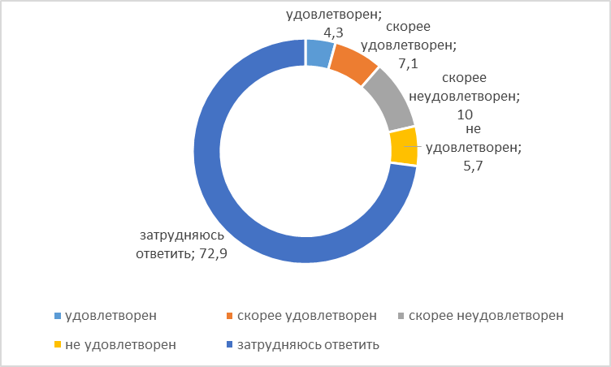

Считаете ли вы возможным протестные выступления в своем населенном пункте?
Протестные выступления в своем населенном пункте считают возможным 28,6% опрошенных, что является достаточно тревожным показателем.

 | %
1. да | 28.6%
2. нет | 32.9%
3. затрудняюсь ответить | 38.5%

Считаете ли вы возможным в вашем районе (городе, селе) проявления политического, национального, религиозного экстремизма (беспорядки, неповиновение, террористические акции)?
Проявления политического, национального, религиозного экстремизма (беспорядки, неповиновение, террористические акции) считают возможным лишь 4,3% - см. ниже.
 | %
1. да, считаю возможным | 4.3%
2. нет, не считаю возможным | 54.3%
3. затрудняюсь ответить | 41.4%

Удовлетворены ли вы деятельностью и мероприятиями, направленными на обеспечение общественного порядка и безопасности?
Деятельностью и мероприятиями, направленными на обеспечение общественного порядка и безопасности, удовлетворены или скорее удовлетворены 41,4% опрошенных, скорее не удовлетворены или не удовлетворены – 37,1%; еще 21,4% затруднились ответить. Ниже данные результаты представлены в виде диаграммы:
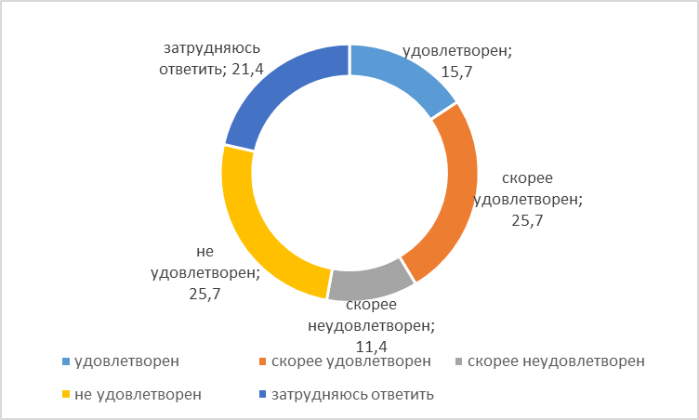
Оценка населением
деятельности органов местного самоуправления

Удовлетворены ли в целом деятельностью органов местного самоуправления вашего района (города, села)?
Общий уровень удовлетворенности деятельностью органов МСУ района составляет 17,2%.

